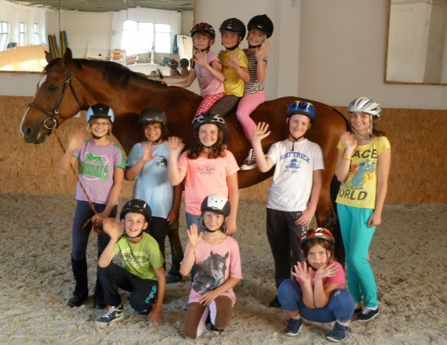
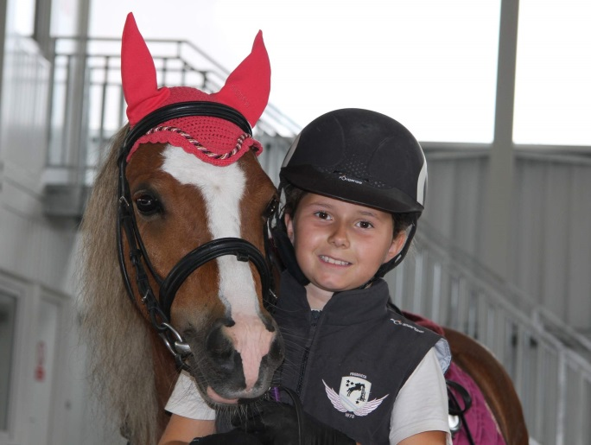
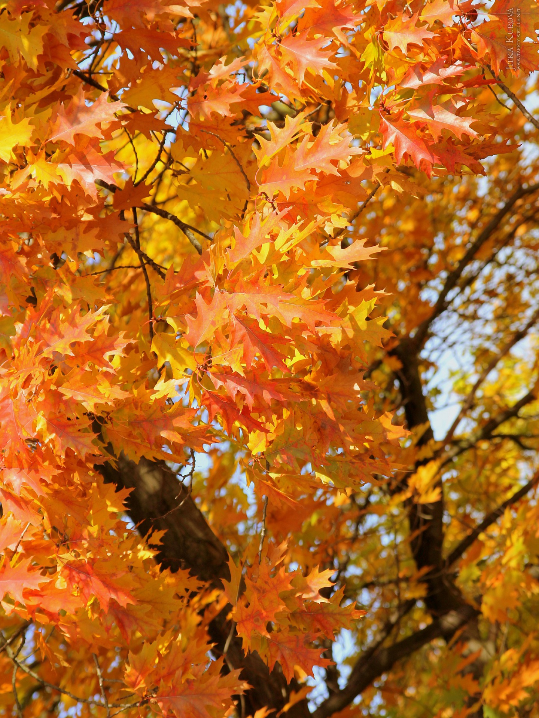
Podzimní příměstská jezdecká škola I.
26. – 29. 10. 2016

DVŮR NOVÉ ZÁMKY

Dvůr Nové Zámky s.r.o., Nové zámky 3, 784 01 Mladeč, IČ 29384664

Vedoucí Andrea Hübnerová Laštůvková
- Cvičitelka jezdectví

Program obsahuje:
Praktická část:
- Zdokonalování jezdeckých dovedností, výcvik bude přizpůsoben individuálně dle dovedností dítěte
- Procvičování základních drezurních cviků
- Kavaletová práce a skokové základy
- Péče o koně
- Cvičení na posílení a protažení těla
Teoretická část:
- Péče o koně ve stáji
- Stájová pravidla
- Pravidla jezdeckého sportu
- Hry a výtvarné činnosti v klubovně

Důležité informace:
- Pro děti 6 – 13 let
- Začátek každý den v 8.30hodin, ukončení každý den v 16.30hodin
- Výcvik probíhá pod dohledem zkušených cvičitelů v bezpečnostní přilbě a sedle s bezpečnostními třmeny
- Zahrnuje teplý oběd /polévka + hlavní jídlo/, celodenní pitný režim
- Cena: 2200Kč

Přihlášení a informace:
Andrea Hübnerová Laštůvková, tel. 725 536 109, e-mail: a.lastuvkova@atlas.cz

